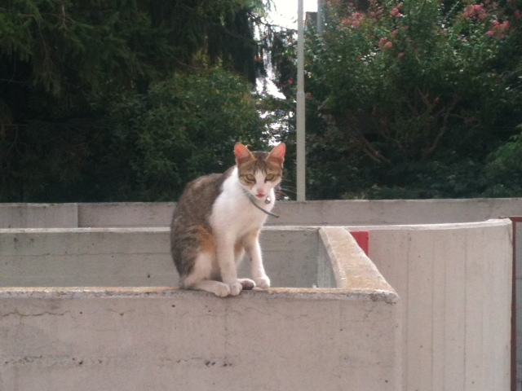

GATTA AVVISTATA IN VIA DRADI

CI COMUNICANO CHE in zona Via Dradi Ravenna (dove ci sono i palazzi alti, gialli e bianchi in fondo alla via) c'è una gatta che daI PRIMI GIORNI DI SETTEMBRE gira nei cortili. E’ PROBABILE CHE si sia persa perchè ha un collare azzurro, con campanello e un fiocchetto di strass, COME SI VEDE DALLA FOTO.

